Благотворительный фонд помощи детям, оставшимся без попечения родителей,
и детям в трудной жизненной ситуации «Дети без мам»

ПУБЛИЧНАЯ ОФЕРТА О ЗАКЛЮЧЕНИИ ДОГОВОРА ПОЖЕРТВОВАНИЯ

г. Нижний Новгород «09» февраля 2023 г

Настоящая публичная оферта (Оферта) адресована физическим и (или) юридическим лицам и является предложением Благотворительного фонда помощи детям, оставшимся без попечения родителей, и детям в трудной жизненной ситуации «Дети без мам» (далее – Фонд), в лице директора Рябининой Татьяны Николаевны, действующей на основании Устава, заключить, договор пожертвования (далее – Договор), на условиях, предусмотренных ниже.

1. Общие положения

1.1. В соответствии с п. 2 ст. 437 Гражданского кодекса Российской Федерации данное предложение, содержащее все существенные условия Договора, является публичной офертой (далее – Оферта).
1.2. В настоящей Оферте используются термины, имеющие следующее значение:
«Пожертвование» - денежные средства в валюте Российской Федерации (рубли), передаваемые Фонду для их использования в установленных Уставом Фонда целей;
«Жертвователь» - физические и (или) юридические лица, осуществляющие Пожертвования.
1.3. Оферта действует бессрочно с момента ее размещения на официальном сайте Фонда в сети Интернетwww.detibezmam.ru (далее – Сайт). Фонд вправе в любое время отменить Оферту путем её удаления со страницы своего официального сайта.

2. Существенные условия Договора

2.1. Жертвователь, желая содействовать деятельности Фонда, в общеполезных целях, безвозмездно и добровольно передает Пожертвование на ведение уставной деятельности Фонда и его содержание, а Фонд обязуется принять Пожертвование.
2.2. Договор является договором присоединения. Жертвователем принимаются условия Договора путем присоединения к нему в целом. При этом, акцептуя Оферту, Жертвователь подтверждает, что он предварительно ознакомился с условиями Договора и Уставом Фонда, и Договор не содержит обременительных для него условий, которые он не принял бы при наличии у него возможности участвовать в определении условий Договора.
2.3. Договор считается заключенным с момента передачи Жертвователем Пожертвования в порядке, определенном настоящим Договором, что означает безоговорочное принятие всех его условий без каких-либо изъятий или ограничений. Местом заключения Договора является место нахождения Фонда.
2.4. Жертвователь самостоятельно определяет размер Пожертвования и передает его путем перечисления денежных средств на банковский счет Фонда, указанный в разделе 6 настоящего Договора любым удобным способом, указанным на официальном сайте Фонда, в том числе с использованием пластиковых карт, электронных платежных систем и других средств, позволяющих Жертвователю перечислить Фонду Пожертвование.
2.5. Осуществление Жертвователем действий по Договору признается пожертвованием по смыслу статьи 582 Гражданского кодекса Российской Федерации. Передача Пожертвования по Договору осуществляется в рамках благотворительной деятельности по смыслу Федерального закона от 11.08.1995 №135-ФЗ «О благотворительной деятельности и добровольчестве (волонтерстве)».
2.6. Фонд обязуется использовать полученное по Договору Пожертвование строго в соответствии с назначением и целями, указанными в уставе Фонда. При перечислении денежных средств Жертвователь в графе «назначение платежа» указывает «Пожертвование согласно ст. 582 ГК РФ» и может также дополнительно указать конкретную цель использования Пожертвования из числа целей, указанных в Уставе Фонда. В случае невозможности использовать Пожертвование на определенную Жертвователем цель и (или) при получении Пожертвования без указания конкретной цели его использования Фонд имеет право по своему усмотрению использовать такие Пожертвования на ведение своей уставной деятельности и свое содержание.
2.7. Пожертвование считается переданным Фонду с момента зачисления его на банковский счет Фонда, указанный в разделе 6 настоящего Договора.
2.8. Жертвователь информирует Фонд, что не получает денежных средств и иного имущества от иностранных источников.
2.9. Жертвователь гарантирует, что источником средств по настоящему Договору не являются денежные средства и иное имущество от иностранных государств, их государственных органов, международных и иностранных организаций, иностранных граждан, лиц без гражданства либо уполномоченных ими лиц и (или) от российских юридических лиц, получающих денежные средства и иное имущество от указанных источников.

3. Отчеты Фонда

3.1. Фонд обязуется предоставить Жертвователю отчет об использовании Пожертвования, переданного по Договору, в течение 10 (десяти) рабочих дней с даты получения от Жертвователя письменного запроса указанного отчета. Отчет составляется в свободной форме. Стороны имеют право распространять информацию (в том числе в своих отчетах и материалах) о факте заключения Договора, включая условие о его предмете, и о расходовании Пожертвования.
3.2. При необходимости Фонд обязуется указывать в своих отчетах, предоставляемых общественности и государственным органам, информацию о поступившем на свой счет Пожертвовании в соответствии с Договором, а также о расходовании средств.

4. Персональные данные

4.1. Заключая Договор, Жертвователь, действуя по своей волей и в своем интересе, дает согласие на обработку Фондом его персональных данных, а именно на совершение, в том числе действий по сбору, систематизации, накоплению, хранению, уточнению (в том числе обновлению, изменению), использованию, распространению, обезличиванию, блокированию и уничтожению любой информации, относящейся к персональным данным Жертвователя, с целью заключения и исполнения Договора.
4.2. В соответствии с Федеральным законом от 27.07.2006 № 152-ФЗ «О персональных данных» Фонд не разглашает предоставленные Жертвователем при перечислении Пожертвования персональные данные без его письменного согласия.
4.3. В предусмотренных законодательством Российской Федерации случаях персональные данные Жертвователя могут быть предоставлены государственным органам и органам местного самоуправления.
4.4. Согласие на обработку персональных данных действует до тех пор, пока Жертвователь не отзовет его путем направления соответствующего заявления Фонду в письменной форме.

5. Заключительные положения

5.1. Любые изменения и дополнения к настоящей Оферте, Договору или Уставу Фонда публикуются на официальном сайте Фонда.
5.2. Настоящая Оферта и Договор регулируются и толкуются в соответствии с действующим российским законодательством. В случае возникновения споров и разногласий между Сторонами по Договору, они будут по возможности разрешаться путем переговоров. В случае невозможности разрешения спора путем переговоров, такие споры и разногласия могут решаться в соответствии с действующим законодательством Российской Федерации в судебных инстанциях по месту нахождения Фонда.

6. Реквизиты Фонда

Фонд является юридическим лицом, учрежденным и действующим в соответствии с законодательством Российской Федерации.

Благотворительный фонд помощи детям, оставшимся без попечения родителей и детям в трудной жизненной ситуации «Дети без мам»
Адрес: 603000 г. Нижний Новгород, ул. Гребешковский откос, д. 9 а, пом. П 1
ИНН 5261985062 КПП 526001001
ОГРН 1115200003137
р/с 40703810 742050001889
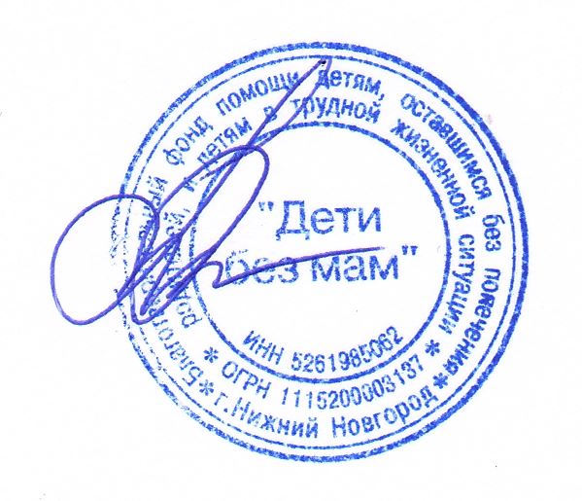в Волго-Вятский банк ПАО Сбербанк, г. Нижний Новгород
к/с № 30101810900000000603
БИК 042202603

Директор __________________________ /Т.Н. Рябинина/

м.п.

